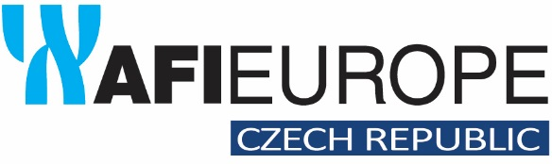

**Tisková zpráVA Praha, 24. května 2018**

**slaVnostní křest afi karlín: galavečer plný akrobacie a umění v podání souboru Cirk La Putyka**

**Slavnostní křest kancelářské budovy AFI Karlín v Praze 8 symbolicky uzavřel výstavbu tohoto unikátního projektu se zelenou precertifikací BREEAM Excellent a 23 000 m2 pronajímatelných ploch. Společenské akce se zúčastnilo více než 300 hostů z řad obchodních partnerů a nových nájemců, které přivítal generální ředitel developerské společnosti AFI EUROPE pro Českou republiku a Německo Doron Klein. Na úvod návštěvníci zhlédli akrobatické vystoupení novocirkusového souboru Cirk La Putyka na závěsných šálách, které ne náhodou představilo zázrak motýlího zrození: budově AFI Karlín se totiž díky jejímu netypickému půdorysu evokujícího křídla motýla v letu přezdívá Butterfly. Celým večerem hosty provázel oblíbený herec, zpěvák a moderátor David Gránský v převleku motýla Emanuela. Nechyběla řada hudebních vystoupení včetně originální hry na skleničky ani příležitost si budovu důkladně prohlédnout. Objekt je výjimečný nejen svou fasádou, která s více než čtyřiceti tisíc živých rostlin představuje největší systém vertikálních zahrad ve střední Evropě, ale také využitím moderních technologii v duchu udržitelné výstavby. Působivost celého komplexu dokreslují vstupní lobby, které zdobí originální skleněné skulptury od Maxima Velčovského ze společnosti Lasvit.**

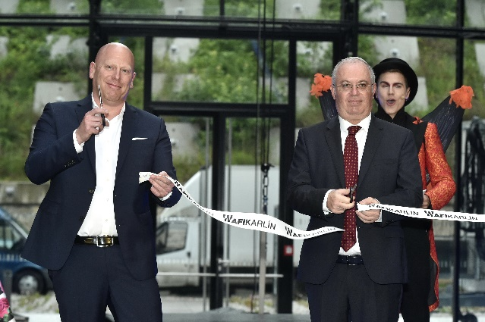**Ředitel české pobočky AFI EUROPE Doron Klein a Avi Barzilay, ředitel společnosti AFI EUROPE, slavnostně přestřihávají pásku unikátního kancelářského komplexu AFI Karlín s největší zelenou fasádou ve střední Evropě.**

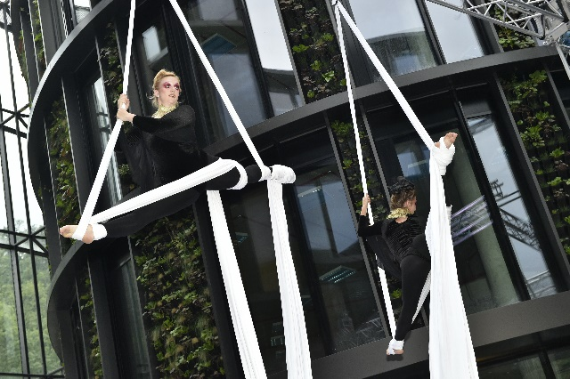

Novocirkusový soubor Cirk La Putyka předvedl na počest kancelářské budovy AFI Karlín, přezdívané díky svému netypickému půdorysu Butterfly, vzdušný balet na závěsných šálách ve stylu motýlího zrození.

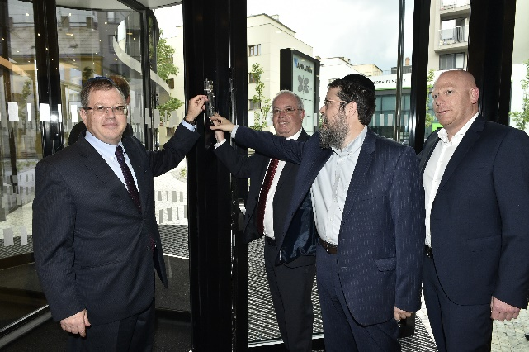Podle židovské tradice nechybělo ani tradiční umístění mezuzy na zádveří AFI Karlín. Zleva: Daniel Meron, izraelský velvyslanec v České republice, Avi Barzilay, ředitel společnosti AFI EUROPE, pražský rabín Manis Barash a ředitel AFI EUROPE pro Českou republiku a Německo Doron Klein.

[www.afi-europe.eu](http://www.afi-europe.eu)

[www.butterfly-karlin.cz](http://www.butterfly-karlin.cz)

***AFI EUROPE Czech Republic, dceřiná společnost skupiny Africa Israel Investments, je předním mezinárodním investorem a developerem v oblasti komerčních a bytových nemovitostí se zaměřením na realitní trhy střední a východní Evropy.*** *AFI EUROPE Czech Republic působí v České republice od roku 1997, kde dokončila celou řadu úspěšných projektů: nákupní centra Palác Flora a AFI Palác Pardubice, rezidenční komplexy Korunní Dvůr, Tulipa Rokytka a Tulipa Modřanská rokle nebo logistický park D8 European Park. Na poli kancelářských nemovitostí AFI EUROPE Czech Republic dokončila tři fáze administrativního centra Classic 7 Business Park, AFI Karlín a v současné době realizuje projekt AFI Vokovice v Praze 6 - Veleslavíně. Zároveň je ve výstavbě i rezidenční projekt Tulipa Třebešín v Praze 3 a multifunkční projekt AFI CITY v Praze 9 u stanice metra Kolbenova, který zahrnuje rezidenční, administrativní a obchodní plochy.*

**Pro více informací kontaktujte:**

**Crest Communications, a.s.**

Denisa Kolaříková Kamila Čadková

[denisa.kolarikova@crestcom.cz](mailto:denisa.kolarikova@crestcom.cz) [kamila.cadkova@crestcom.cz](mailto:kamila.cadkova@crestcom.cz)

mobil: 731 613 606 mobil: 731 613 609